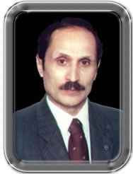
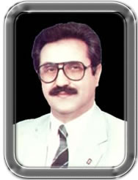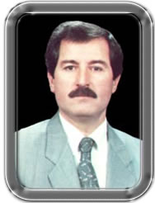
K.METİN KÖKSAL OSMAN EROĞLU UMUT KAMİL AKAN
20.04.1970-07.08.1972 01.09.1972-01.09.1974 02.08.1974-31.05.1976
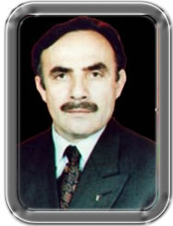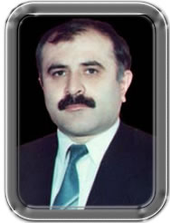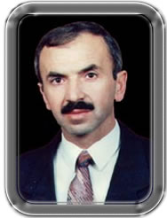
ALİ ÖLMEZ CENGİZ HOROZ M.ZEKİ ÇİFTÇİ
10.02.1978-07.08.1979 07.08.1979-28.03.1980 26.05.1982-03.09.1984
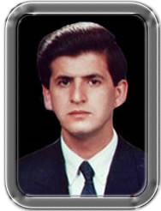
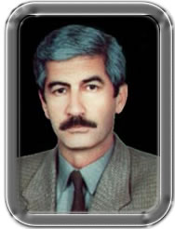
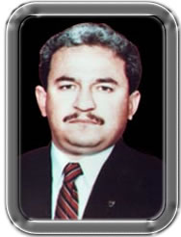
ŞEVKET KARAHALİLOĞLU GAZİ ŞİMŞEK ABDULKADİR TOPÇU
03.09.1984-20.10.1985 31.07.1986-04.07.1988 30.07.1990-26.08.1992
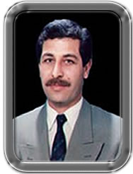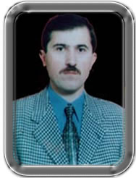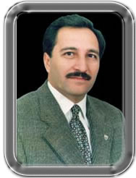

ABDULKADİR KARATAŞ ZAFER KARAAHMETOĞLU RECEP ERKILIÇ
11.10.1993-01.09.1995 15.01.1997-01.12.1998 21.09.1999-01.10.2003

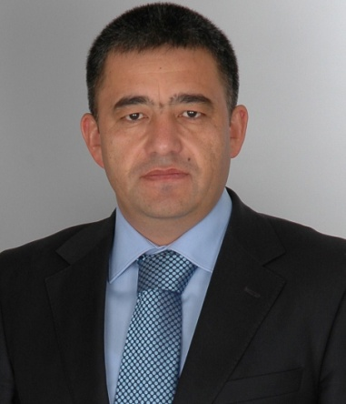

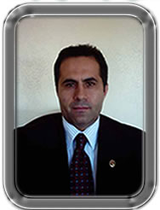
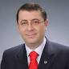

İLHAN ÜNSAL ŞENOL ESMER H.METE BUHARA
10.10.2003-02.01.2005 30.10.2006-30.06.2008 06.09.2008-01.09.2012
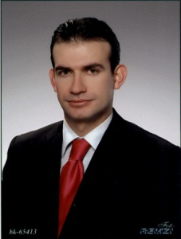

HARUN BAŞIBÜYÜK
04/09/2012-24/07/2015

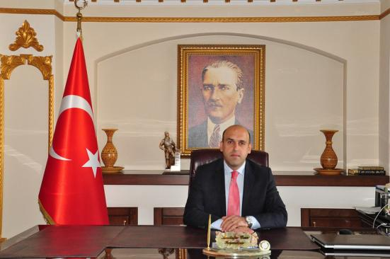

01.05.1979 tarihinde İzmit'te doğdu. İlk ve orta öğrenimini Kocaeli-Karamürsel'de tamamladı. 2002 yılında Muğla Üniversitesi Kamu Yönetimi Bölümünden mezun oldu.
2004 yılında Van kaymakam adayı olarak göreve başladı. Ankara-Evren ve Konya-Çeltik ilçelerinde kaymakam vekilliği yaptı. İngiltere'nin Sheffield Üniversitesinde 9 ay süreyle eğitim aldı.
2007-2009 yıllarında Burdur-Altınyayla Kaymakamlığı, 2009-2011 yıllarında ise Siirt-Şirvan Kaymakamlığı görevlerinde bulundu. 2011-2015 yıllarında ise Diyarbakır Vali Yardımcılığı yaptı. 2014 yılında İngiltere'nin Keele Üniversitesi'nde Siyaset Bilimi ve Uluslararası İlişkiler Bölümünde master eğitimini tamamladı.
28/06/2015 tarihli müşterek kararname ile Ortaköy Kaymakamlığı görevine atanmıştır. Evli ve bir çocuk babasıdır.

